数据库系统课程设计报告
软件工程1701班
史楠 41709050129
赵侍书 41703070125
任豆豆 41702130120
任园园41709050128
数据库系统课程设计报告

一. 目的与任务：
1. 掌握数据库设计和实现的基本过程
2. 掌握数据库模式设计、分析和实现的方法
3. 了解数据库应用系统软件开发的一般过程
二. 实验基本要求：
实验基本要求：
（1）学习相关的预备知识
（2）按照数据库设计与实现过程通过系统分析，从数据库数据和应用系统功能两方面设计实现一个完整的数据库应用系统
（3）培养团队合作精神，要求5-6人组成开发小组，每位同学承担开发过程中的不同角色
（4）每个小组需要答辩，讲解设计方案，演示系统运行，汇报分工合作情况
（5）撰写并提交课程设计报告
三．课程设计内容
所选题目
客户订购登记系统
一个公司希望为其客户订购行为建立一个数据库。一个消费者可以有一个或多个订单，每个订单可以有一种或多种商品。每个订单有一个发票，可以通过多种方式来支付，例如支票、信用卡或者现金。开始运行这个客户订购登记的员工的名字要被记下来。有一个相应的部门工作人员来负责整理订单并把这些订单发给顾客。如果订单上的货物在库中没有，就需写明库中有什么，这样在订单中可能就会用其他货物来填充。
1.需求分析
根据题目要求，以组长为主导，带领组员，讨论需求，并给出需求设计结果
- 系统总体结构设计
- 总体模块设计（系统模块图）
客户订购系统分为顾客和管理员两个身份
顾客具有1.查看商品，2.查看订单，3.查看员工信息（对员工信息进行增删查改），4.查看仓库；
客户具有功能：1.查看商品，2.购买商品（选择支付方式），3.查看订单 见图1

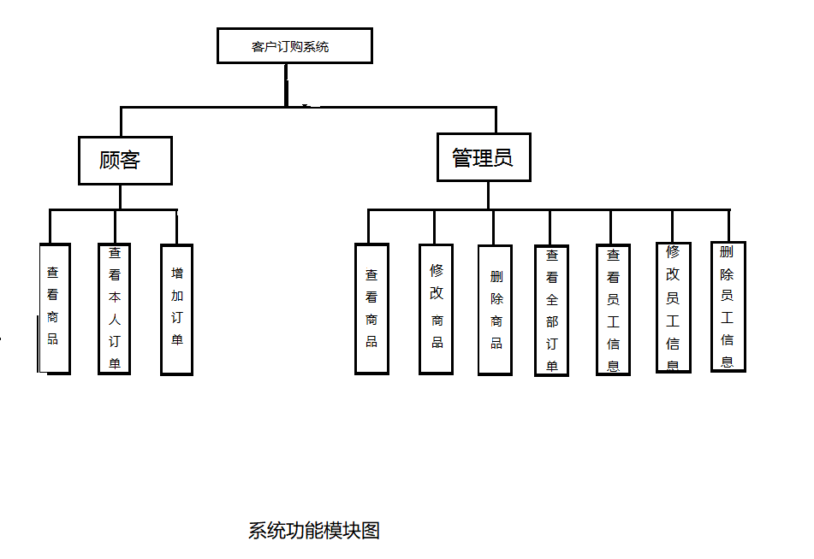
图1

- 概念结构设计（ER图）
客户订购系统具有部门，员工，仓库，顾客，相应工作人员，订单和货物七个实体；一个消费者可以有一个或多个订单，每个订单可以有一种或多种商品。每个订单有一个发票，有一个相应的部门工作人员来负责整理订单并把这些订单发给顾客，ER图见图2；

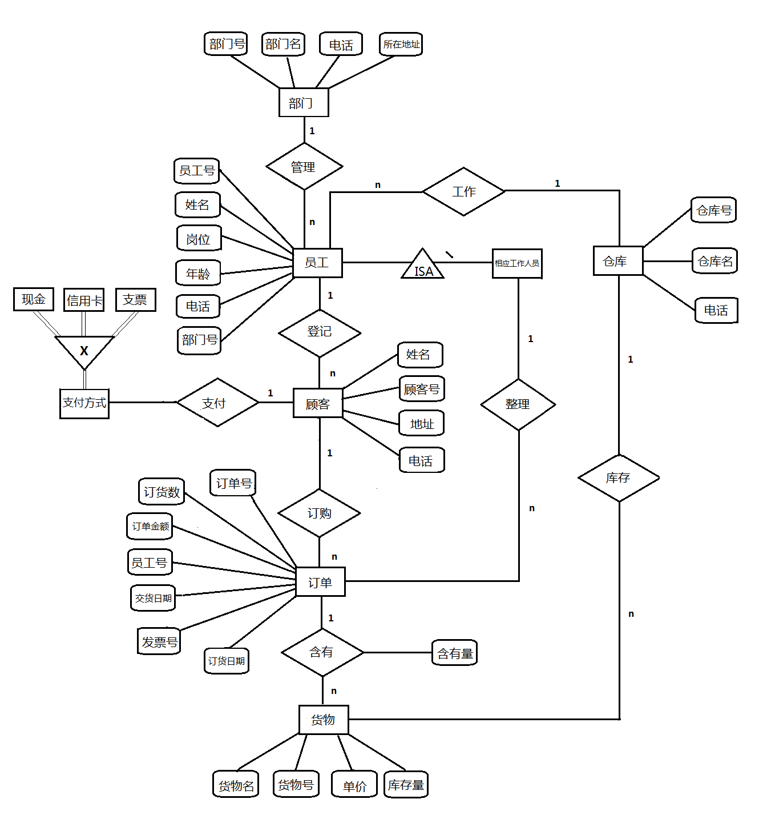
图2

- 详细设计
- 具体模块分析及流程
管理员具有对订单，员工信息进行增删查改的功能；
顾客具有购买商品及查看商品的功能；见图3

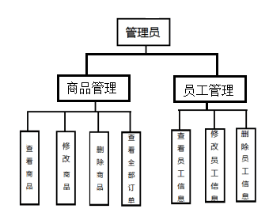
图3
具体功能细分见图4

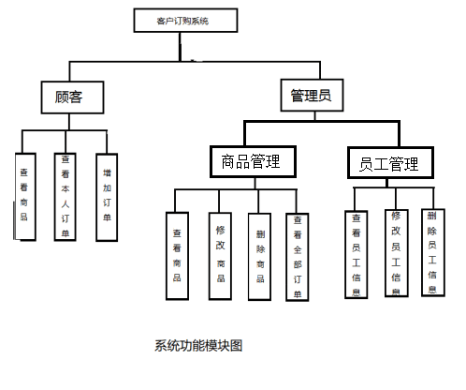
图4
- 关系模型（将ER图转化为关系模型并优化）
仓库表
列名 | 数据类型 | 描述
Bno | int | primary key
Bname | varchar(50) | unique not null
Btel | char(20) | unique not null
Bnum | int
货物表
列名 | 数据类型 | 描述
Gno | int | primary key
Gname | varchar(20) | not null
Gprice | int | not null
Gbnum | int | reference key
部门表
列名 | 数据类型 | 描述
Dno | int | primary key
Dname | varchar(50) | not null
Dtel | char(20) | not null
Daddr | varchar(50) | not null
顾客表
列名 | 数据类型 | 描述
Cno | int | primary key
Cname | varchar(20) | not null
Ctle | char(20) | not null
Caddr | varchar(50) | not null
员工表
列名 | 数据类型 | 描述
Eno | int | primary key
Ename | varchar(50) | not null
Eage | int | not null
Ebno | int | reference key
Ework | varchar(50)
Etel | char(20) | not null
订单细节表
列名 | 数据类型 | 描述
Dono | int | primary key
Dgno | int | reference key
Dgname | varchar(20)
Dgprice | int | not null
Dgnum | int | not null
订单表
列名 | 数据类型 | 描述
Ono | int | primary key
Ocno | int | reference key
Oeno | int | reference key
Oin | varchar(10) | not null
Omoney | int | not null
Opway | varchar(30) | not null
Opnum | varchar(20) | not null
Odata | varchar(30) | not null
Ogddata | varchar(30) | not null
登陆表
列名 | 数据类型 | 描述
Demonum | varchar(20) | not null
DemoPwd | varchar(50) | not null

关系模型：
仓库（仓库号，仓库名，联系电话）
货物（货物号，货物名，货物所在仓库，单价）
部门（部门号，部门名，部门联系电话，所在地址）
员工（员工号，姓名，年龄，部门号，岗位，联系电话）
顾客（顾客号，姓名，联系电话，地址）
订单（订单号，顾客号，发票号，订单总金额，员工号，支付方式，支付银行卡号，订货日期，交货日期）
支付细节（对应订单号，货物号，货物名，货物单价，货物数量）
- 系统实现
- 建立数据库（表，视图，索引等）
use master
go
create database COSSS
go
use COSSS
Go

--仓库表
create table Base
(
Bno int primary key,
Bname varchar(50) unique not null,
Bnum int,
Btel char(20) unique not null
)
insert into Base values(01,'灯泡库',100,'12345')
go
--货物表
create table Goods
(
Gno int primary key, --货物号
Gname varchar(20) not null, --货物名
Gprice int not null, --货物单价
Gbnum int references Base(Bno),--货物所在仓库
)
insert into Goods values(01,'灯泡',1,01)

--部门表
create table Department
(
Dno int primary key,--部门号
Dname varchar(50) not null,--部门名
Dtel char(20) unique not null, --部门联系方式
Daddr varchar(50) not null, --部门地址
)
go
--员工表
create table Employe
(
Eno int primary key,--员工号
Ename varchar(50) not null,--员工名
Eage int not null,--员工年龄
Ebno int references Department(Dno), --员工部门号参照部门表里的主部门号
Ework varchar(50) , --员工岗位
Etel char(20) unique not null --员工联系方式

)
go
--顾客表
create table Custom
(
Cno int primary key,--顾客号
Cname varchar(20) not null,--顾客名
Ctle char(20) unique not null,--顾客联系方式
Caddr varchar(50) not null, --顾客地址
)
go
--订单细节表
create table Detail
(
Dono int primary key , --对应订单号
Dgno int references Goods(Gno), --货物号
Dgname varchar(20) , --货物名
Dgprice int , --货物单件价格
Dgnum int not null, --货物数量
)
--订单表
create table Orders
(
Ono int references Detail(Dono) primary key,--订单号
Ocno int references Custom(Cno),--订单的顾客号
Oeno int references Employe(Eno),--订单负责人编号
Oin varchar(10) not null, --订单对应发票号
Omoney int not null, --订单总金额
Opway varchar(30) not null, --支付方式
Opnum varchar(20), --支付账号
Odata varchar(30) not null,--订货日期
Ogddata varchar(30) not null,--交货日期
)
create table sump
(
sumono int primary key,
sumprice int
)
insert
into sump(sumono,sumprice)
select Dono,sum(Dgprice*Dgnum)
from Detail
group by Dono
select * from Detail
select * from sump

declare @x int
set @x =(select sumprice from sump where sumono=01)
print @x
insert into Orders values(01,01,333,'1234',@x,'信用卡','123456','2019.1.2','2019.1.3')
select * from Orders
go
---登录表
create table logins
(

Demonum varchar(20) not null,
DemoPwd varchar(50) not null,
)
insert into logins values('admin','123')
insert into logins values('sn','123')
go

- 编写应用程序（代码设计，界面设计）
- 代码设计
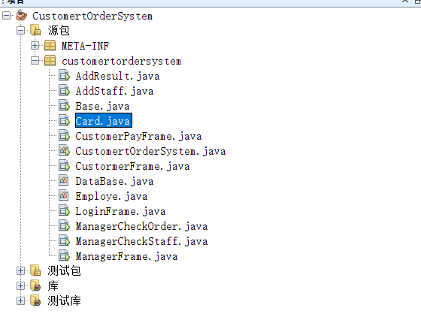
图5
- 页面设计
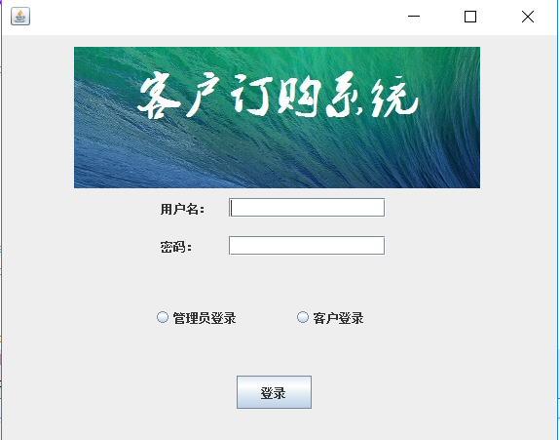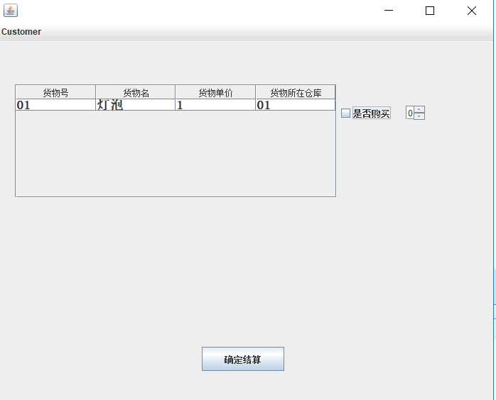
图6 图7
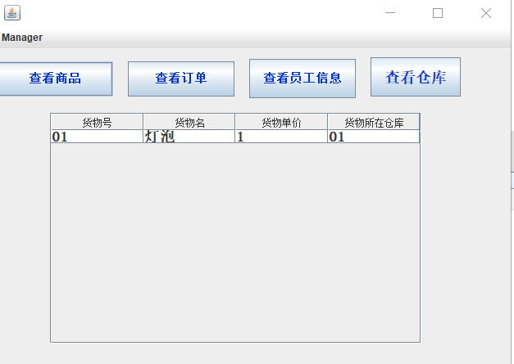
图8
- 系统调试（代码调试，数据库连接）
- 数据库连接代码

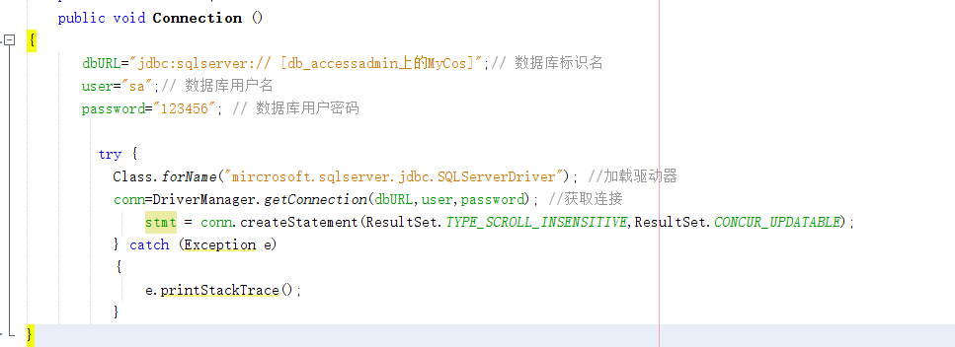
图9
- 测试页面
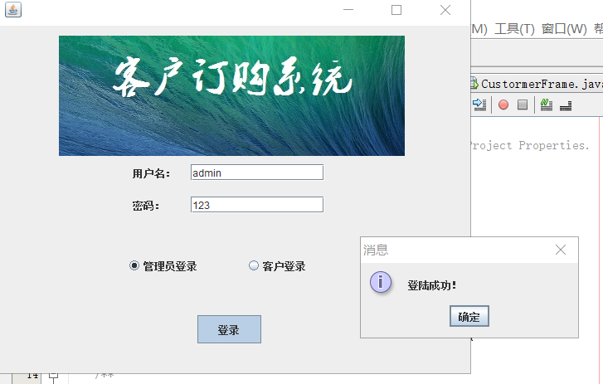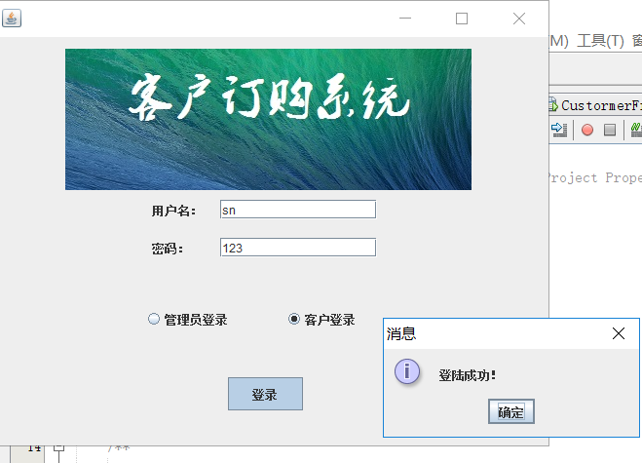
图10 图11
四．总结
- 总结系统所完成的主要功能
主要实现两方面的功能，一方面是管理员功能：1.查看商品，2.查看订单，3.查看员工信息（对员工信息进行增删查改），4.查看仓库；
另一方面是客户功能：1.查看商品，2.购买商品（选择支付方式），3.查看订单
- 遇到的问题及解决方案
遇到的问题一：数据库与NetBeans之间的连接问题 ；
解决方案：查阅资料，利用jdbc来连接数据库，解决问题；
遇到的问题二：页面展示方面的知识没有学过，无法实现；
解决问题：组内分工严明，一人查阅资料利用java JFrame来解决窗口的问题；
遇到的问题三：数据库考虑不够严谨，后期页面展示需要多次修改；
解决方案：专人负责数据库方面，进行修改。
- 不足及展望
不足：1.商品列表的商品陈列较少，客户的浏览购买的体验有欠缺。
2.订单细表里的内容不够细节。
界面功能整体比较死板，不能随时间的变化而使展示界面有所不同。

展望：1.在查看商品的功能里面同步更多的商品，完善商品列表，增加客户的购买选择
2.在订单表里完善一些细节，比如支用银行卡支付后的支付卡号等信息。
3.将支付时间与现实时间同步，进一步能体现该系统的现实度与完备性。

五.评价
学号 | 姓名 | 分工 | 成绩
41709050129 | 史楠 | 组长
41703070125 | 赵侍书 | 程序员
41702130120 | 任豆豆 | 数据库分析员
41709050128 | 任园园 | 测试员

